Autores:
30896 – Ricardo Canto
31401 – Nuno Cancelo
33595 – Nuno Sousa


Comunicações

2º Trabalho Práctico
Semestre de Inverno de Ano 2009/2010
Indicie

Enunciado
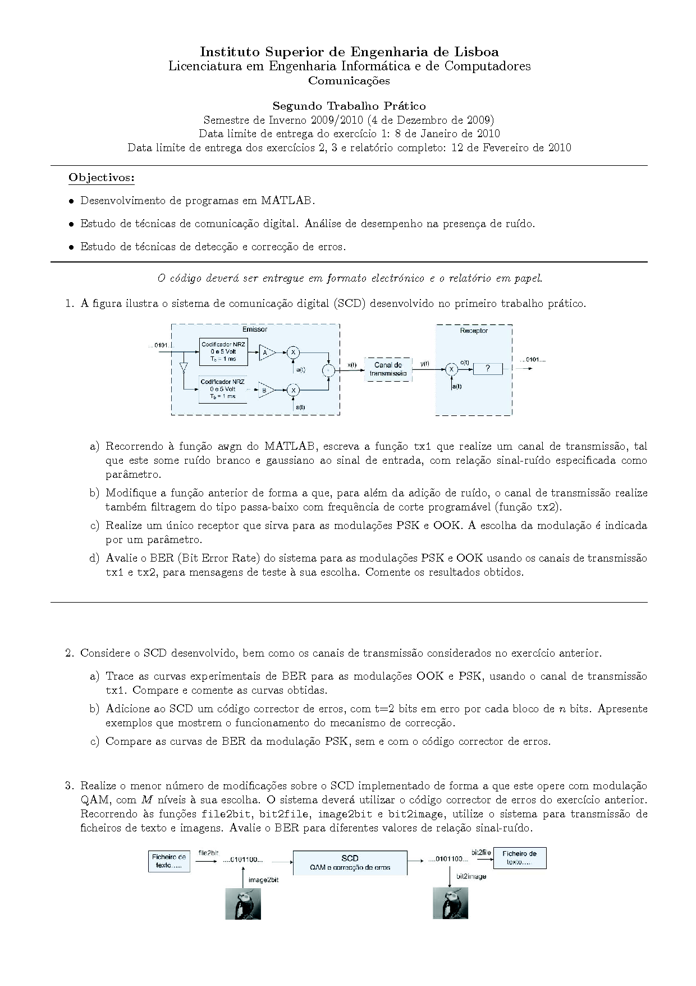

Exercício 1
O desenvolvimento deste grupo foi simples de executar, exceptuando uma ou outra dúvida na implementação.

Alínea A
A realização desta (e da próxima) alínea foi tradução directa do que é solicitado no enunciado.

function [Y]=tx1(signal,SNR)
Y=awgn(signal,SNR);
end

Alínea B
Aproveitamos a implementação anterior para realizarmos esta nova alínea. Uma vez que era solicitado uma filtragem, implementamos igualmente uma função para tal proposito e que poderia ser reutilizada por mais funções.
function [Y]=tx2(signal,SNR,fs)
signal_F=fftshift(fft(signal));
Filtro=filtroPassaBaixo(fs);
signal=ifft(signal_F.*Filtro);
Y=tx1(signal,SNR);
end

function [Filtro] = filtroPassaBaixo(fs)
Filtro=1:fs;
leftLimit=floor(fs/4);
rightLimit=fs + floor(fs/4);
for i=1:fs
if (i<=leftLimit || i>rightLimit )
Filtro(i)=0;
else
Filtro(i)=1;
end
end
end

Assim desta forma obtemos o nosso canal de transmissão que recebe o sinal pretendido, o nível de SNR, o tipo de canal a utilizar e a respectiva frequência de corte ( a ser utilizada no canal tx2.
function [Y,SNR,Pb]=TX(signal,SNR,type,FS)
switch type
case 1
Y=tx1(signal,SNR);
case 2
Y=tx2(signal,SNR,FS);
end
end

Alínea C
Na implementação deste módulo temos em consideração o foi assimilado nas aulas durante o semestre de forma a que pudéssemos recuperar o sinal original.
Assim, o nosso receptor terá um conjunto de módulos para procederemos em conformidade com o principio teórico de um receptor.
function [signal] = receptor(signal,FS,TB,modulationType)
signal=ifft(signal);
signal=correlador(signal,FS,TB,modulationType);
end

function [result]= correlador(Signal,FS,TB,Modulation)
bitsLen=FS;
bitsnbr=length(Signal)/FS;
t=0:1/(bitsLen-1):1;
Signal=Signal.*cos(2*pi*10000*TB);
tmpY=zeros(1,bitsLen);
result=zeros(1,bitsnbr);
for i=1:bitsnbr
count=1;
while (count <= bitsLen )
idx=(i-1)*bitsLen+count;
tmpY(count)=Signal(idx);
count=count+1;
end
Y=sum(tmpY);
result(i)=decisor(Y,FS,Modulation);
end
end

function [result] = decisor(Signal,Tb,Modulation)
[TB,Amp]=NRZValues();
if (strcmpi(Modulation,'OOK'))
Eb=Amp*Amp*Tb/2;
if (Signal > Eb/2)
result = 1;
else
result =0;
end
elseif(strcmpi(Modulation,'PSK'))
if (Signal > 0)
result = 1;
else
result =0;
end
else
fprintf('Modulação indicada é ínválida.\n');
result=-1;
return;
end
end

Alinea D
Para realizarmos o solicitado nesta alínea, construímos mais um módulo que nos permite obter o BER dados os sinais de entrada e os sinais de saída.
function Result=BER(In,Out)
Result=sum(abs(In ~= Out));
Result=Result/length(In);
end

Realizámos diversos testes para tentar obter uma curva de BER, no entanto não nos foi possível obter resultados conclusivos.
Admitimos que esteja algo errado no nosso código para que não consigamos obter valores.
Esta é a nossa função de teste:
function [OutSignal]=testBER(InSignal)
Fo=10000;
xSNR=0:0.1:10;
BER1=zeros(1,length(xSNR));
BER2=BER1;
BER3=BER2;
BER4=BER3;
i=1;
[signal,FS,TB]=emissor(InSignal,Fo,'ook');
for val=xSNR
[Xsignal]=TX(signal,val,1,length(TB));
OutSignal=receptor(Xsignal,FS,TB,'ook');
BER1(i)=BER(InSignal,OutSignal);
i=i+1;
end
figure;
plot(xSNR,BER1);
xlabel('SNR (Unidades Lineares)');
ylabel('BER');
i=1;

i=1;
for val=xSNR
[Xsignal]=TX(signal,val,2,length(TB));
OutSignal=receptor(Xsignal,FS,TB,'ook');
BER3(i)=BER(InSignal,OutSignal);
i=i+1;
end
figure;
plot(xSNR,BER3);
xlabel('SNR (Unidades Lineares)');
ylabel('BER');

i=1;
[signal,FS,TB]=emissor(InSignal,Fo,'psk');
for val=xSNR
[Xsignal]=TX(signal,val,1,length(TB));
OutSignal=receptor(Xsignal,FS,TB,'psk');
BER2(i)=BER(InSignal,OutSignal);
i=i+1;
end
figure;
plot(xSNR,BER2);
xlabel('SNR (Unidades Lineares)');
ylabel('BER');

i=1;
for val=xSNR
[Xsignal]=TX(signal,val,2,length(TB));
OutSignal=receptor(Xsignal,FS,TB,'psk');
BER4(i)=BER(InSignal,OutSignal);
i=i+1;
end
figure;
plot(xSNR,BER4);
xlabel('SNR (Unidades Lineares)');
ylabel('BER');

end

O resultado demonstra que sem a frequência de corte os erros são maiores (algo que não estávamos à espera).
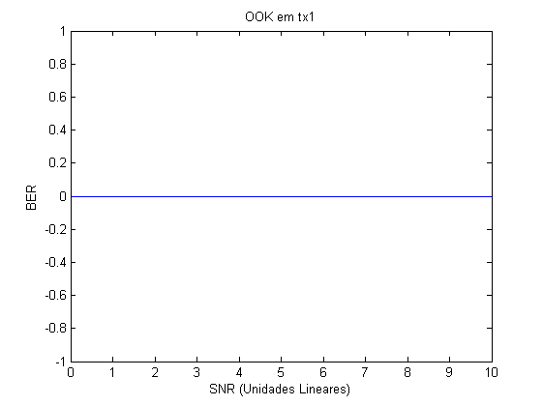
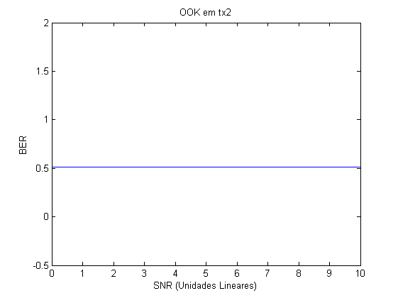
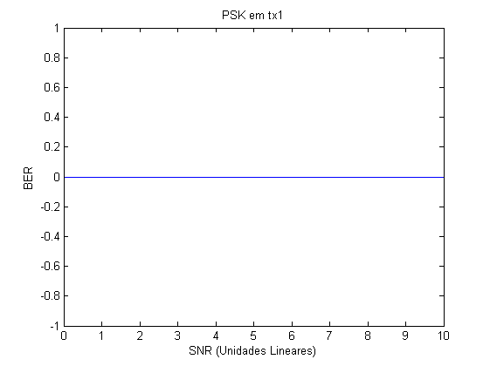
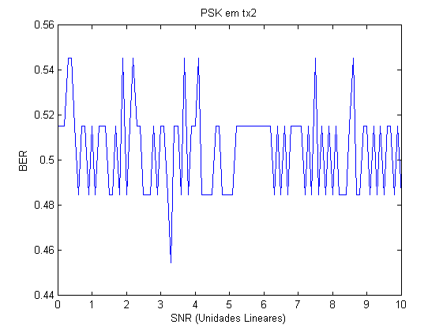

Exercício 2
Para este exercício procedemos a um ciclo para guardar os valores obtidos através da função anterior para cada tipo de sinal.

Alínea A

Alínea B
Para implementarmos um código corrector t=2 erros, teremos que ter uma palavra com distância mínima de Hamming igual ou superior a 2*t+1, ou seja, com uma distância superior a 5.
Continuando a análise podemos inferir que , assim sendo o nosso código(N,K) terá que no mínimo diferir em 4 unidade entre os valores.
Após a construção da tabela conseguimos obtemos uma matriz para um código(11,4) com distância mínima de Hamming de 5, que nos permitirá detectar até 4 bits de erro e corrigir até 2 erros.

Uma vez construída a matriz procedemos ao desenvolvimento do módulos de geração, detecção e correcção de erros.

Alínea C
Compare as curvas de BER da modula¸c˜ao PSK, sem e com o c´odigo corrector de erros.

Exercício 3
Para procedermos ao solicitado, teremos que realizar alguma alterações ao nosso emissor e receptor.
No nosso emissor modificaremos o nosso módulo modulador para suportar os sinais coseno e seno de forma que possa “emitir” os símbolos referentes aos bits de entrada.
No nosso receptor modificaremos o nosso módulo decisor para suportar a interpretação dos símbolos recebidos.

